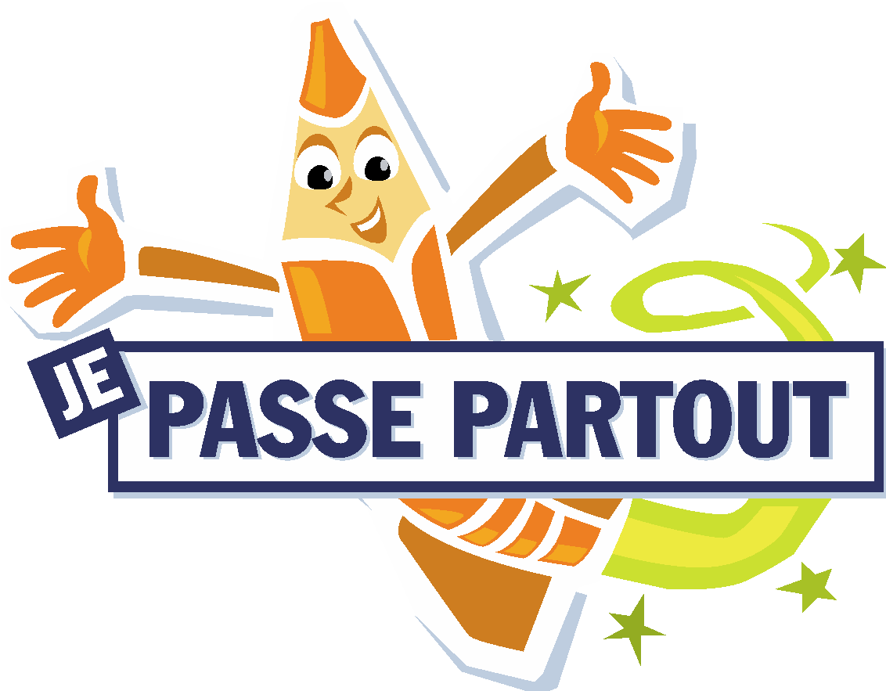
Sondage de l’élève
(pour élèves du 2e cycle du primaire et plus vieux)

QUESTION 1 :
Que veux-tu travailler durant les ateliers de soutien scolaire cette année ?
Coche les réponses qui te correspondent.

- Je veux apprendre à mieux m’organiser.

- Je veux améliorer mes relations avec les autres.

- Je veux reconnaître plus facilement mes forces, mes qualités et mes réussites.

- Je veux être plus motivé.e à faire mes travaux scolaires.

- Autre réponse : __________________________________________________________________

QUESTION 2 :
Quels sont les défis que tu rencontres à l’école ?
Coche les réponses qui te correspondent.

- La lecture

- La conjugaison

- Les dictées

- Les exercices de calculs

- La résolution de problèmes mathématiques

- La compréhension des consignes

- Rester concentré

- Autre réponse : __________________________________________________________________

